

大学生创新训练计划项目

结题报告

|  |  |
| --- | --- |
| 学 院 名 称 | 网络空间安全学院 |
| 项 目 名 称 | 益和堂—共享公益信息与公益理念的智能定位帮手 |
| 项 目 类 型 | 创新训练项目 |
| 项目编号 | 202311664053 |
| 项目等级 | 国家级 |
| 项 目 负 责 人 | 王璐 |
| 指导教师 | 王腾 |
| 立 项 年 度 | 2023-2024 |

二○二四年五月

摘 要

公益信息共享：随着社会责任感的增强和公益活动的普及，大学生群体对参与公益的需求日益增长。然而，信息不对称和资源匹配不精准常常成为他们参与公益活动的障碍。为此，我们团队开发了“益和堂”——一个旨在共享公益信息与理念的智能定位帮手。本项目通过创新训练，使大学生能够更有效地定位到适合自己的公益项目，同时促进公益组织之间的信息交流与合作。

集成功能：在项目实施过程中，我们采用了用户调研、需求分析、系统设计、算法优化等方法，最终实现了一个集成了智能推荐、社交互动和数据分析的多功能平台。该平台不仅提供了精准的公益项目匹配服务，还通过社区功能鼓励用户分享经验、传播公益理念。

用户反响：项目成果显示，“益和堂”在大学生用户中获得了积极反响，有效提升了他们的公益参与度和满意度。此外，平台还为公益组织提供了宝贵的数据支持，帮助它们更好地理解志愿者需求，优化项目设计。

本项目不仅为大学生提供了一个便捷的公益参与途径，也为公益组织的可持续发展提供了新的思路和工具。未来，我们计划进一步完善平台功能，扩大用户基础，以推动公益活动的深入发展。

# ABSTRACT

**Public welfare information sharing:** With the enhancement of social responsibility and the popularization of public welfare activities, college students have an increasing demand for participating in public welfare. However, information asymmetry and inaccurate resource matching often become obstacles for them to participate in public welfare activities. To this end, our team has developed "Giving Hub", an intelligent positioning helper designed to share public welfare information and ideas. Through innovative training, this project enables college students to more effectively locate their own public welfare projects, and at the same time promotes information exchange and cooperation among public welfare organizations.

**Integration function:** During the implementation of the project, we adopted methods such as user research, demand analysis, system design, algorithm optimization, etc., and finally realized a multi-functional platform that integrates intelligent recommendation, social interaction, and data analysis. The platform not only provides accurate public welfare project matching services, but also encourages users to share experiences and spread public welfare concepts through community functions.

**User response:** The results of the project show that "Giving Hub" has received positive responses among college students, which has effectively improved their participation and satisfaction in public welfare. In addition, the platform provides valuable data support for non-profit organizations to better understand the needs of volunteers and optimize program design.

This project not only provides a convenient way for college students to participate in public welfare, but also provides new ideas and tools for the sustainable development of public welfare organizations. In the future, we plan to further improve the functions of the platform and expand the user base to promote the in-depth development of public welfare activities.

目 录

ABSTRACT 3

第一章 执行概要 1

1.1项目背景 1

1.2项目简介 1

1.3产品介绍 3

1.4市场分析 11

1.4.1市场容量 11

1.4.2市场前景 11

1.5发展规划 12

1.5.1拓展合作伙伴 12

1.5.2提高用户参与度 13

1.5.3加强技术创新 13

1.5.4 增强公益意识 13

1.5.5 探索商业模式 13

1.6运营策略 13

1.6.1品牌推广 13

1.6.2社会化推广 13

1.6.3 激励机制 14

1.6.4 线下推广 14

1.6.5 媒体宣传 15

第二章 项目简介 - 16 -

2.1项目概述 - 16 -

2.2产品及服务简介 - 16 -

2.2.1.公益资讯 - 16 -

2.2.2公益地图 - 17 -

2.2.3公益活动 - 17 -

2.2.4公益推广 - 18 -

2.2.5精准定位 - 19 -

2.2.6代码展示 - 19 -

第三章 公司战略 - 22 -

3.1 环境分析 - 22 -

3.1.1政策环境 - 22 -

3.1.2经济环境 - 22 -

3.1.3社会环境 - 23 -

3.1.4技术环境 - 24 -

3.2 发展战略 - 25 -

3.2.1初创期 - 25 -

3.2.2成长期 - 25 -

3.2.3成熟期 - 26 -

3.3 盈利模式 - 27 -

第四章 经验教训与总结 - 28 -

4.1 隐私保护 - 28 -

4.2 界面设计 - 28 -

4.3 功能设计 - 28 -

4.3.1 RESTful风格的URL设计常见的规范化方式 - 28 -

4.3.2 后端使用技术经验 - 29 -

4.3.3 CocoaPods使用经验 - 30 -

4.3.4 功能设计总结 - 30 -

4.4 开发文档和版本控制 - 31 -

4.5 合法性 - 31 -

4.6 团队协作 - 31 -

4.7 总结 - 31 -

第五章 团队介绍 - 32 -

5.1 团队简介 - 32 -

5.2 团队所属单位简介 - 32 -

5.3 团队成员介绍 - 33 -

5.4团队管理 - 34 -

参考文献 35

附录1：益和堂APP主要功能展示 36

附录2：项目取得成果展示 37

第一章 执行概要

1.1项目背景

该项目涉及的业务领域是志愿服务，该领域存在的问题主要包括信息不对称、服务低效、需求不透明、缺乏志愿者激励机制和数据管理问题。

现有的解决方案包括：

1.社交媒体平台：如微信、微博等社交媒体平台，可以让志愿者和机构进行沟通和联系，但是信息分散，匹配效率低。

2.线下志愿服务机构：传统的线下志愿服务机构可以提供志愿服务，但是服务效率低下，且缺乏数据管理和分析能力。

3.线上志愿服务平台：近年来出现了一些线上志愿服务平台，如腾讯公益、爱心帮等，可以提供信息共享和匹配功能，但是部分平台缺乏数据管理和分析能力，同时缺乏对志愿者的激励机制。

对于该项目要解决的问题，现有的最新、最优解决方案包括：

1.智能匹配算法：通过人工智能和大数据分析技术，实现志愿者和机构之间的益和堂快速、准确匹配。

2.区块链技术：使用区块链技术实现志愿者和机构之间的信息共享和数据管理，提高信息的安全性和可信度。

3.社交化激励机制：通过社交化的方式，如社交网络、积分制度等，激励志愿者的参与度和贡献度。

综上所述，通过引入最新的技术方案和激励机制，可以解决志愿服务领域存

在的问题，提高志愿服务的效率和质量。

1.2项目简介

益和堂是一款基于共享公益信息与公益理念的智能定位帮手，旨在为用户提供全方位、精准、及时的公益服务。该项目的核心理念是将公益资源进行整合与共享，利用先进的技术手段，打造一个智能化的平台，为用户提供更好的公益体验。



图1.1 项目启动图

1.3产品介绍

益和堂的主要功能包括：

公益地图：通过地图定位功能，为用户提供周边的公益机构和活动信息，方便用户随时参与公益活动。

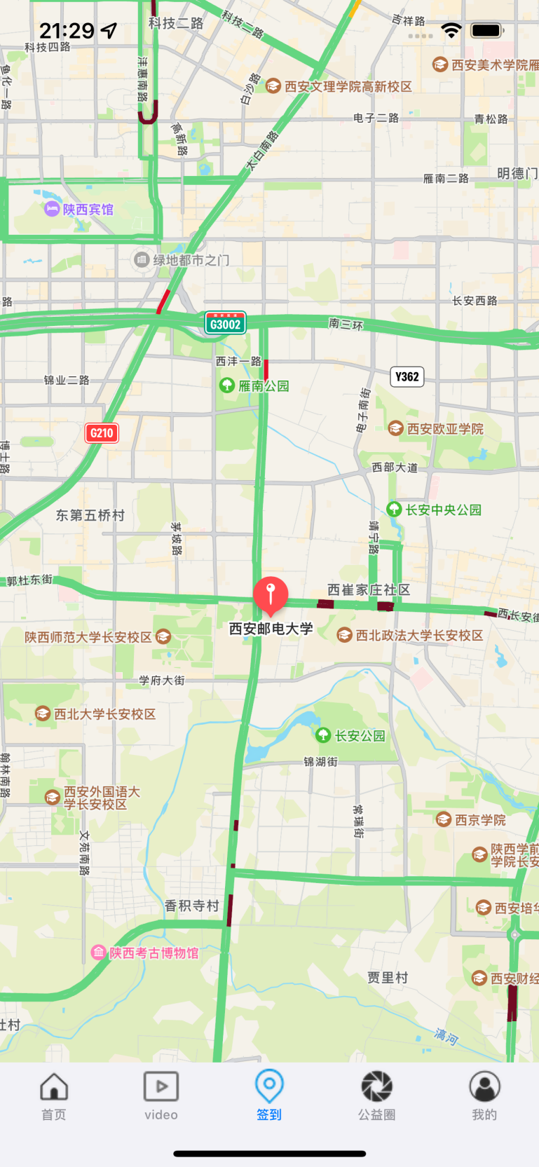

图1.2 签到定位界面

公益秀场：通过用户上传照片、视频等形式，展示公益活动的场景和感受，激励更多人参与公益事业。

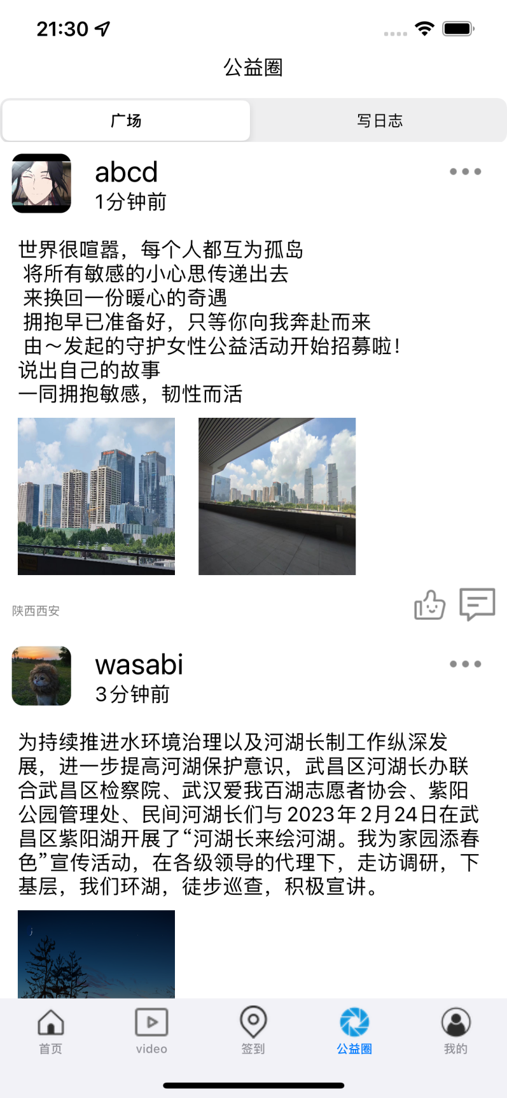

图1.3 公益圈演示界面

公益排行榜：统计用户参与公益活动的次数和贡献值，根据排名给予奖励和鼓励。

益和堂的优势在于：

整合公益资源：该平台整合了全国各地的公益机构和活动信息，让用户可以随时参与公益活动

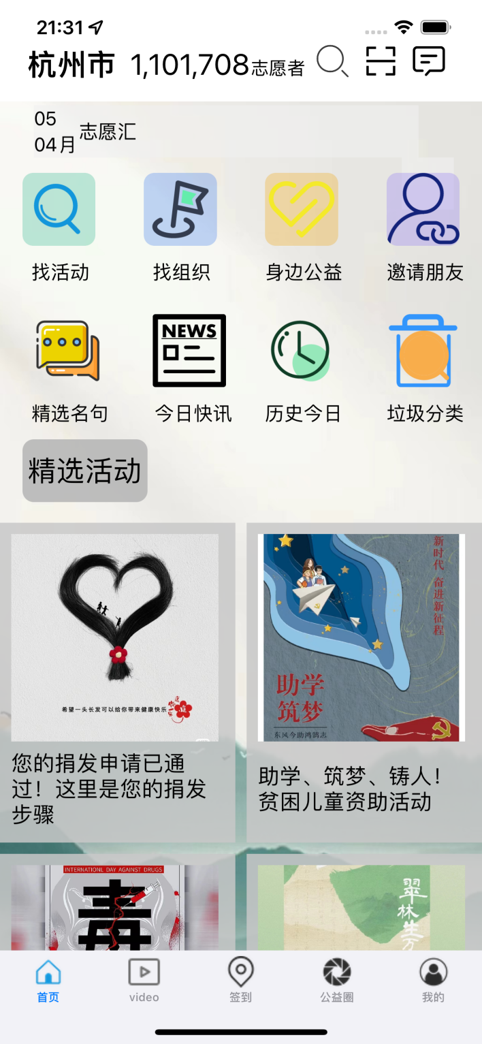

图1.4 首页示意图

智能定位：通过智能定位功能，用户可以快速找到周边的公益机构和活动信息，提高了用户的体验感。

社交分享：用户可以通过上传照片、视频等形式，与其他用户分享公益活动的场景和感受，激励更多人参与公益事业。

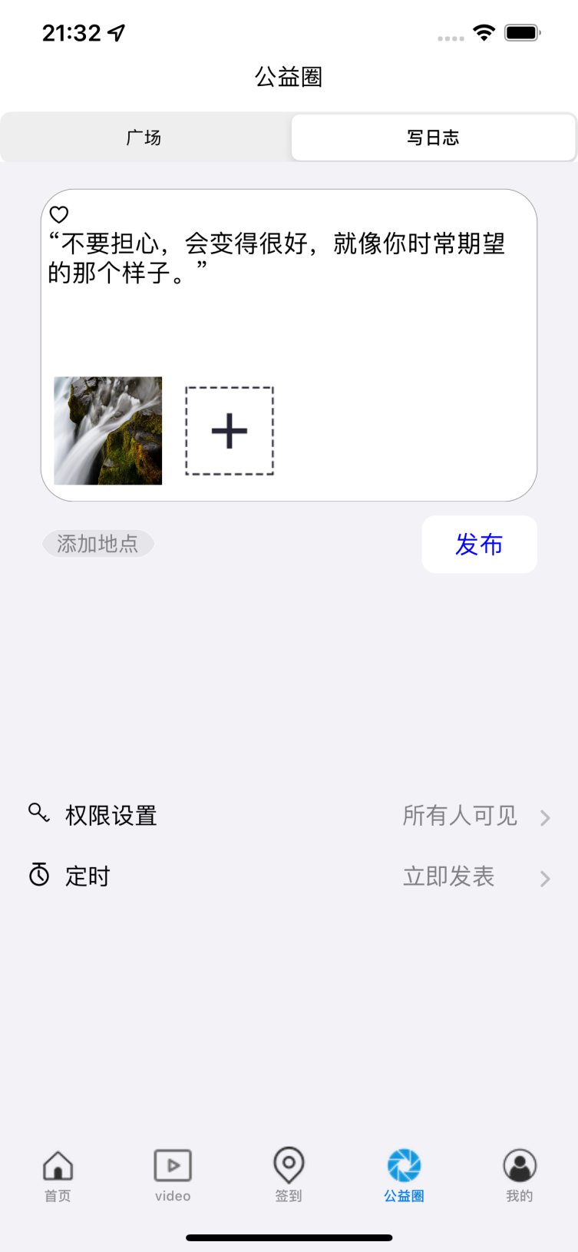

图1.5 公益圈写日志界面

贡献榜单：通过公益排行榜，激励用户积极参与公益活动，为公益事业做出更大的贡献。

精选名句：通过调用API，增加了精选名句界面，提高用户在使用APP时幸福感



图1.6 首页每日一言

历史今日：让用户在使用APP的同时能了解到历史今日，了解我们的历史。历史今日界面的链接可以实现跳转，直接跳转到这个历史事件的百度百科界面

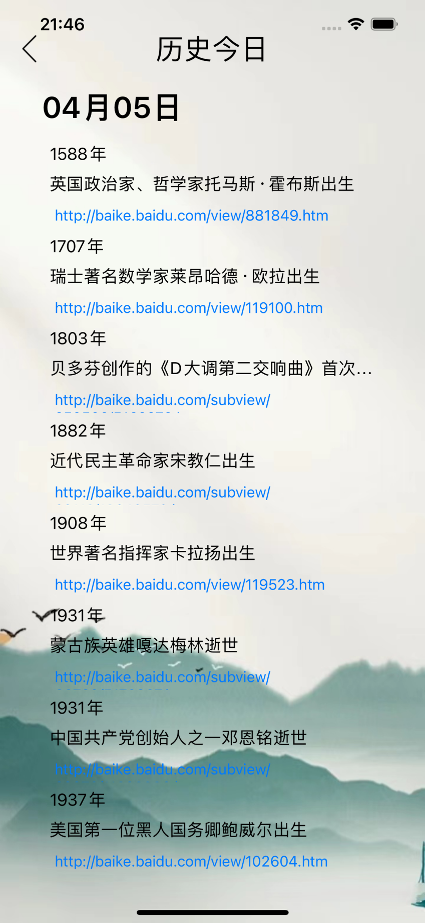

图1.7 首页历史上的今天

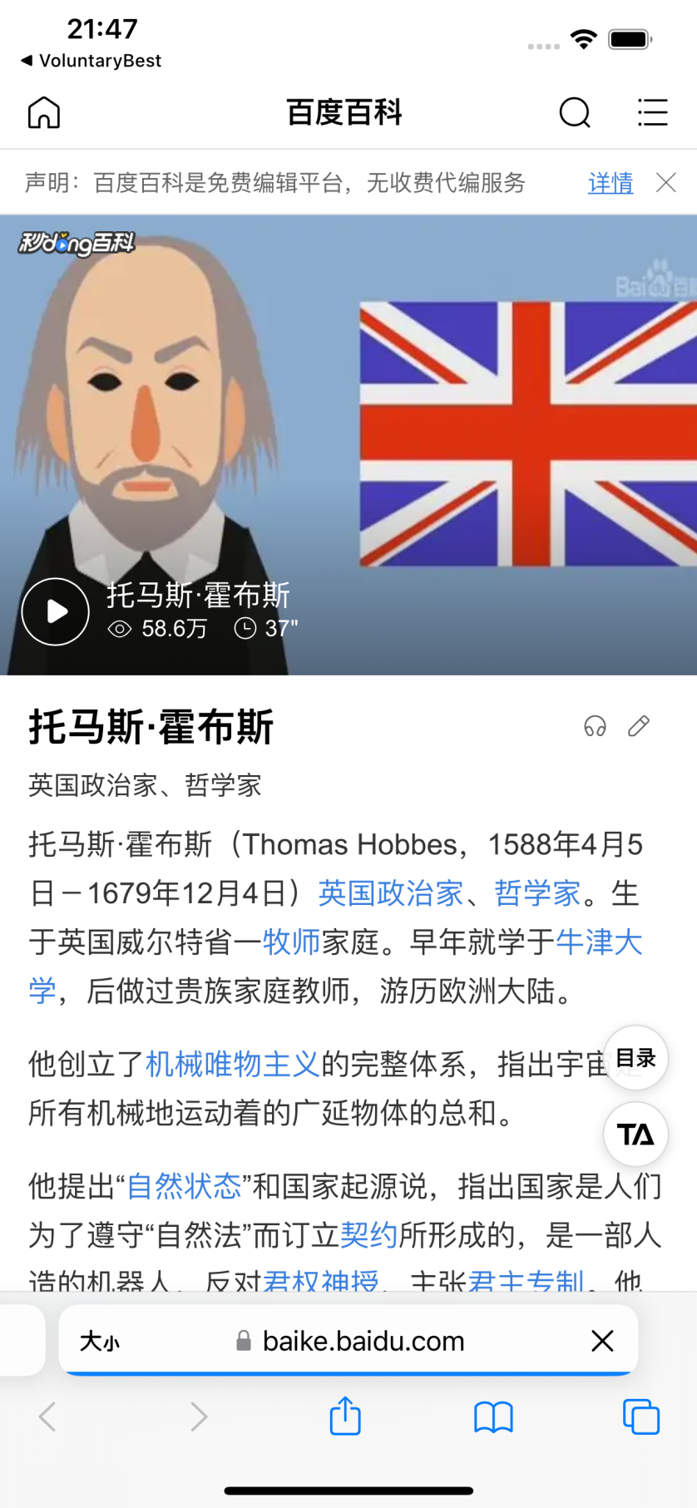

图1.8 历史今日链接部分

登陆注册界面：



图1.9 登陆界面

总之，益和堂是一款集信息、服务、社交于一体的公益平台，利用先进的技术手段，让公益事业更加便捷、高效、普及化，为建设美好社会贡献力量。

1.4市场分析

1.4.1市场容量

益和堂是一款基于共享公益信息与公益理念的智能定位帮手，市场容量广阔。据不完全统计，目前我国公益事业已经形成了一个庞大的体系，并且正在快速发展。

首先，我国公益组织数量庞大。截至2021年底，我国已登记公开的民办非企业单位达到80多万个，包括基金会、社会团体、民办非企业单位等。这些公益组织提供了广泛的公益服务，如救助困难群众、保护环境、推动文化艺术等。

其次，我国公益活动日益增多。随着社会对公益事业的重视程度不断提高，越来越多的企业、机构和个人都开始积极参与公益活动。在城市中心区域，每周都会有数十场公益活动举行，在乡村地区也有各种公益志愿者走进山区、进村入户，为贫困地区提供援助和支持。

最后，我国公益产业投入巨大。根据中国互联网发展报告显示，我国公益慈善领域投入规模越来越大，2019年国内公募慈善总额达到1235亿元人民币。这些资金主要用于救助贫困、教育扶贫、医疗救助、环境保护等领域，对我国社会发展起到了积极作用。

综合以上三个方面的市场数据，可以看出益和堂所处的公益市场容量非常庞大，产品具有广泛的应用前景和市场空间。随着公益事业的不断发展和普及，益和堂将成为一个受欢迎的公益服务平台，在未来的市场中拥有良好的表现。

1.4.2市场前景

首先，我国公益事业发展迅速。随着中国经济的发展和社会进步，人们对公益事业的关注度、参与度、支持度也在不断提高。政府部门和社会组织之间也开始建立更加密切的合作关系，共同推动公益事业发展。因此，益和堂可以充分利用这种趋势，通过智能化技术手段，为大众提供更加便捷、高效、精准的公益服务。

其次，益和堂面向的用户群体广泛。公益事业不仅是机构和组织的事情，也需要每个普通人积极参与和支持。益和堂可以满足不同年龄、职业、性别、地区等方面的用户需求，让更多的人感受到公益的意义和价值，从而进一步扩大市场。

第三，智能化、数字化是未来公益事业的发展趋势。随着科技的进步和应用，公益事业也开始走向数字化和智能化。益和堂正是运用了先进的技术手段，提供更加智能化、人性化的公益服务。未来，随着技术的不断创新和应用，益和堂在公益市场中的地位和影响力也会得到进一步提升。

最后，社会对于公益事业的需求日益增长。随着经济水平的提高和文化素质的提升，人们对公益事业的认识和支持程度也在逐渐提高。特别是在疫情期间，公益事业的重要性得到了更加广泛的认知。这种趋势将会继续存在，并且会有越来越多的人通过益和堂等平台参与公益事业，为社会做出积极贡献。

总之，随着公益事业的不断发展和市场需求的逐渐增大，益和堂具有良好的市场前景和应用空间。同时，益和堂也需要不断优化自身功能和服务，提高用户体验和满意度，以获得更好的市场反馈和发展机遇。

公益性的app的经济效益，公益性顾名思义自然是公益的，并不会产生经济效益，但是app 其实就相当于一个流量端口，一旦有了流量，这就是大的经济效益端口，app无非就是一个平台，当这个平台有着海量的用户参与的时候，随便一个有经济效益的项目介入，自然就能产生大量的经济效益，广告只是其中一方面，一个手段。我个人觉得，经济价值，或者说是经济效益，极大程度的受价值所限，个能够产生经济效益的项目，不一定有价值，而一个有价值的项具一定能够产生经济效益。而当令的互联网社会，客户流量极大程度的决定着乎台的价值.

“互联网+”行动计划自2015年初被总理提出，以此围绕的新型娱乐及工作方式逐渐

渗透到我们生活的各个方面，例如“互联网+金融”

“互联网+教育”“互联网+医疗”

互联网+旅游”等，互联网也同样影响和推动了公益事业的发展。但是纵观如今各大手机应用下载平台，其中娱乐类，购物类生活类等手机应用数量繁多且下载量巨大，甚至同种类别的APP例如同为通讯社交类手机软件的“微信”和“腾讯QQ"它们的单个下载量都达到数亿次而相比之下公益类别的APP本身数量较少，公益活动服务平台APP的下载量更是微乎其微甚至很多的公益 APP都无人问津成为了“僵尸”APP。公益APP有其存在的价值与意义，且发展空间巨大因此对于此类平台产品的探索与研究迫在眉睫。本文旨在研究探索公益类平台APP界面视觉设计，总结其现状发展和特点，并通过分析同类竞品进行对比研究。归纳出能够引起大众共鸣的产品，继而梳理提炼出适合于公益类平台 APP界面的视觉设计方法与策略从而实现了研究成果的创新。后理论联系实际，并通过“互联网+”与大众公益结合的新模式实践创作“益和堂”APP，旨在塑造良好的公益从而引起公众对公益机构的更大关注，从而有效地推动中国公益事业的发展。

1.5发展规划

1.5.1拓展合作伙伴

益和堂将积极寻求与公益组织、企业、机构等各方面的合作伙伴，搭建更加广泛的公益网络，并优化平台功能和服务体验。同时也将加强与政府部门的合作，共同推动公益事业的发展。

1.5.2提高用户参与度

益和堂将持续优化产品功能和服务内容，不断吸引并满足用户需求，提高用户参与度。例如增加多元化的公益活动、提高公益商城中公益产品和礼品的质量和种类等措施，进一步扩大市场影响力。

1.5.3加强技术创新

益和堂将持续关注公益事业的最新发展趋势，加强技术创新和应用，提升产品的智能化和数字化水平。例如引入人工智能技术，在公益问答、公益地图等方面提供更加高效、精准的服务。

1.5.4 增强公益意识

益和堂将通过公益演讲、公益秀场等多种形式，增强用户对公益事业的认知和理解，提高公益意识。同时也将鼓励更多的人参与公益活动，促进社会公益事业的发展。

1.5.5 探索商业模式

益和堂将尝试探索商业模式，通过各种方式获取收益，并将一部分收益用于支持公益事业，实现益和堂长期可持续的发展。例如在公益商城中售卖高质量的公益产品，构建公益品牌，为公益事业带来更大的影响力。

总之，未来益和堂将不断创新和发展，以满足不断增长的公益需求，并为公益事业的发展做出积极贡献。

1.6运营策略

1.6.1品牌推广

益和堂可以通过品牌推广活动，加强公众对产品的认知和印象。例如，在社交媒体上发布宣传视频、图片，组织公益活动等，提高品牌知名度和影响力。

1.6.2社会化推广

益和堂可以利用社交媒体等渠道，将用户参与的公益行为、体验分享到各大社交平台，增加用户粘性，同时也可以以此引导更多人参与公益事业，并且向他们传递益和堂的品牌理念。



图1.10 活动搜索

1.6.3 激励机制

益和堂可以设置激励机制来吸引更多用户使用产品，如签到得积分、发布公益日常得奖励等。通过这些措施，不仅可以提高用户的活跃度和使用率，还可以让用户产生正向反馈，从而进一步扩大产品的影响力和用户群体。

1.6.4 线下推广

益和堂可以在学校、社区、商场等场所设置宣传展示牌，向公众展示产品优势和使用效果，吸引更多人下载并使用。同时也可以在公益活动中加入益和堂的推广元素，提高品牌曝光度。

1.6.5 媒体宣传

益和堂可以通过新闻稿、电视广告等方式，在各大媒体平台开展宣传活动，向更广泛的用户群体展现产品特点和服务理念，进一步提高品牌知名度和影响力。

总之，益和堂应该针对不同的营销渠道制定相应的策略，并不断探索适合自身的营销方式，提高品牌曝光度和用户粘性，从而实现益和堂长期稳健发展

第二章 项目简介

2.1项目概述

益和堂是一款基于共享公益信息与公益理念的智能定位帮手，旨在为用户提供全方位、精准、及时的公益服务。益和堂整合了公益组织、志愿者和用户等多方资源，在公益信息传递、公益活动推广、公益产品销售等方面均有广泛应用。

益和堂是一款集公益信息、服务、推广、销售于一体的综合性平台，旨在通过互联网技术手段，为公益事业提供更加便捷、高效、精准的服务，促进公益事业的长期发展。

2.2产品及服务简介

益和堂是一款基于共享公益信息与公益理念的智能定位帮手，旨在为用户提供全方位、精准、及时的公益服务。以下是益和堂的产品及服务简介。

2.2.1.公益资讯

益和堂提供最新的公益资讯和政策法规，让用户了解公益事业的发展动态和行业趋势，同时也可以方便用户了解相关公益项目和参与方式。



图2.1 扫码示意图(二维码识别)

2.2.2公益地图

益和堂通过定位和标注的方式，展示周边的公益项目和机构，让用户更方便地查找和参与身边的公益服务。

2.2.3公益活动

益和堂提供各种形式的公益活动，包括志愿者招募、公益演讲、公益义卖等，让用户更加深入地参与公益事业，体验公益服务的魅力。

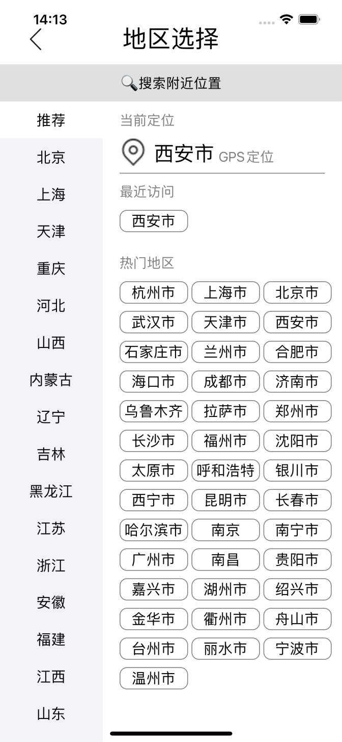

图2.2 地区选择界面

2.2.4公益推广

益和堂通过社交媒体、公益活动等多种方式，协助公益组织、企业等推广宣传公益项目和活动，提高公众参与度和知晓率。



图2.3 随机公益广告视频播放

2.2.5精准定位

益和堂通过定位技术，实现用户位置信息的获取和精确匹配，让用户更加方便地找到周边的公益服务和机构。同时也可以为公益组织和企业带来更有效的用户精准营销。

2.2.6代码展示

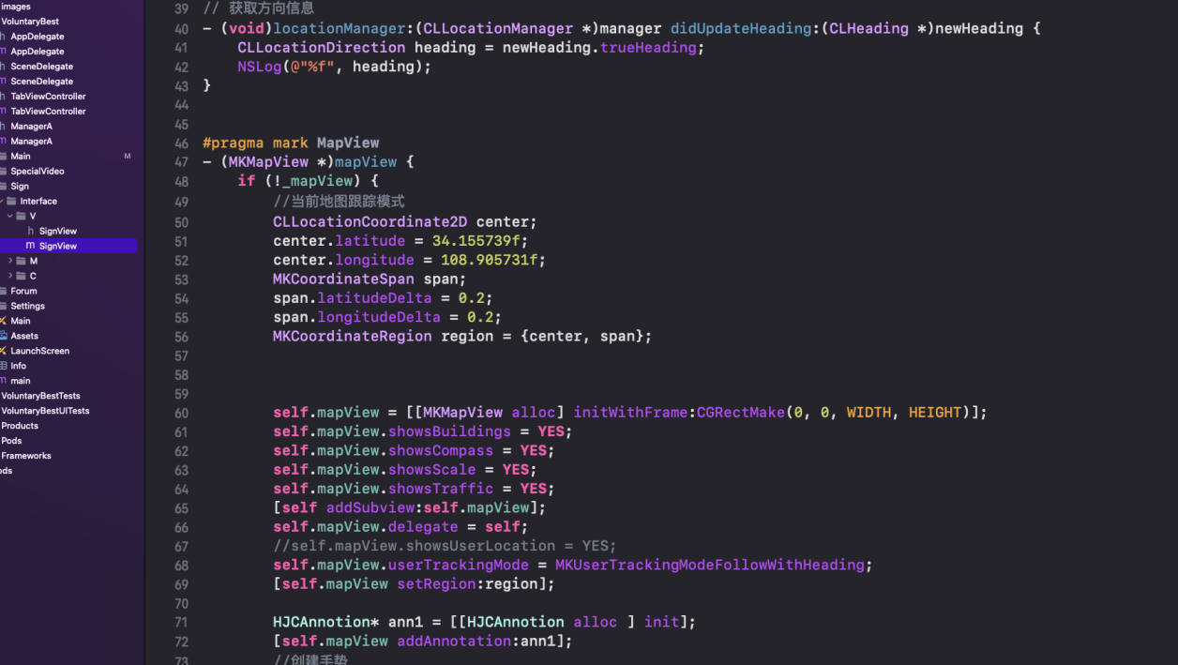

图6.1 定位功能代码

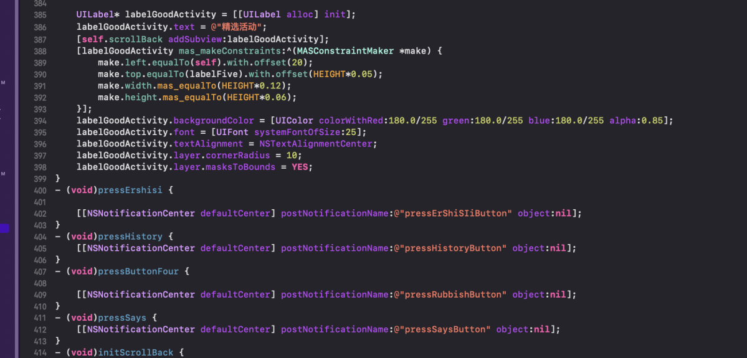

图6.2 首页功能代码

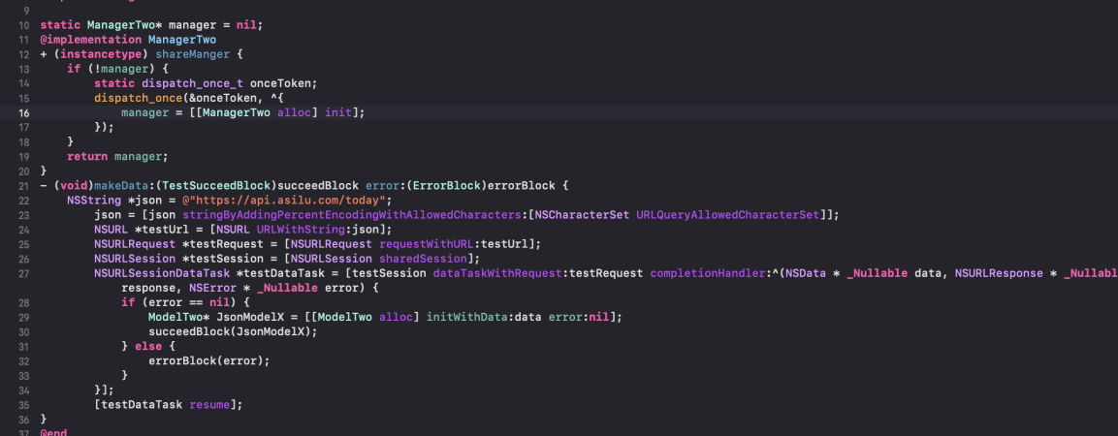

图6.3 调用API代码代码

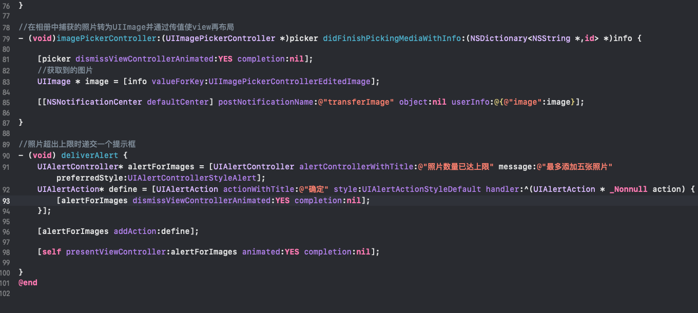

图6.4 调用手机相册代码

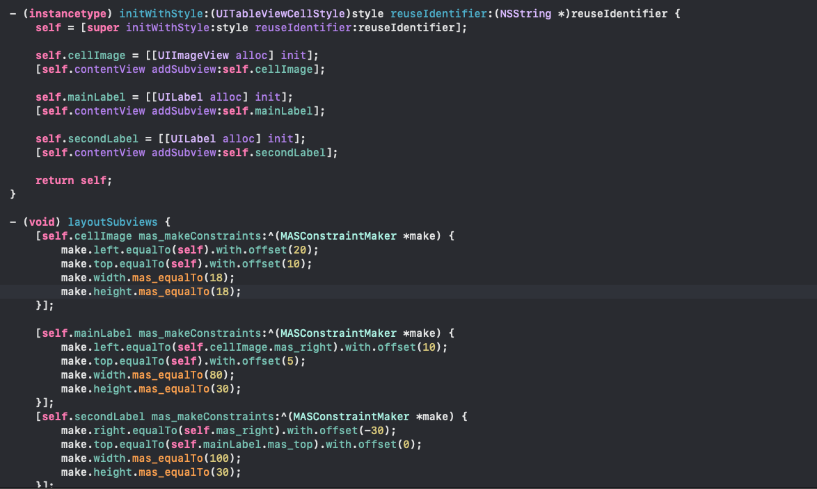

图6.4 发布日志代码

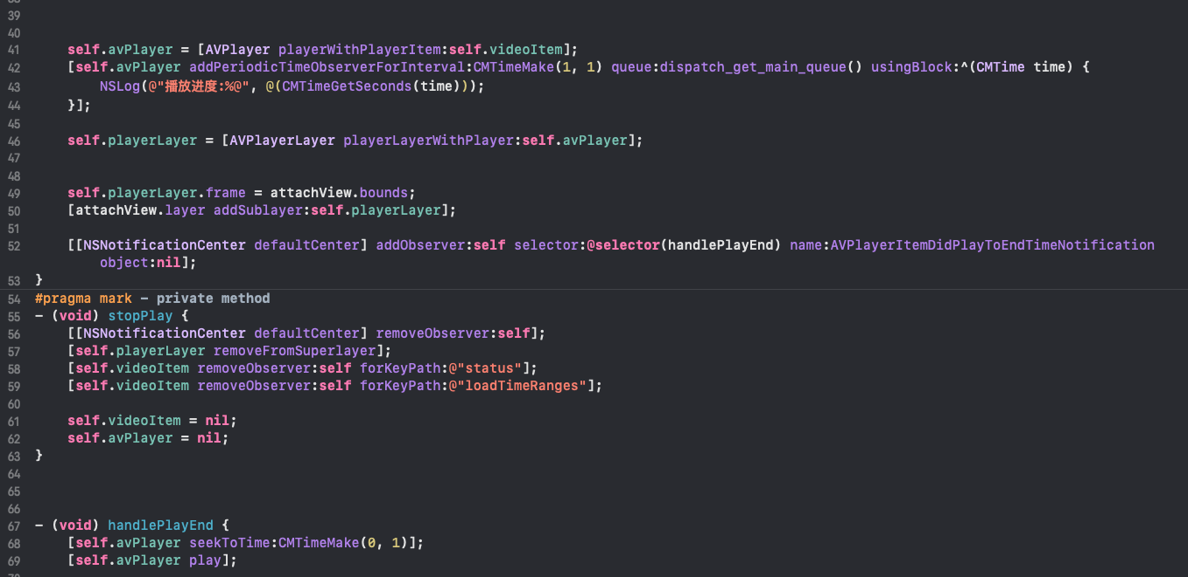

图6.5 公益视频代码

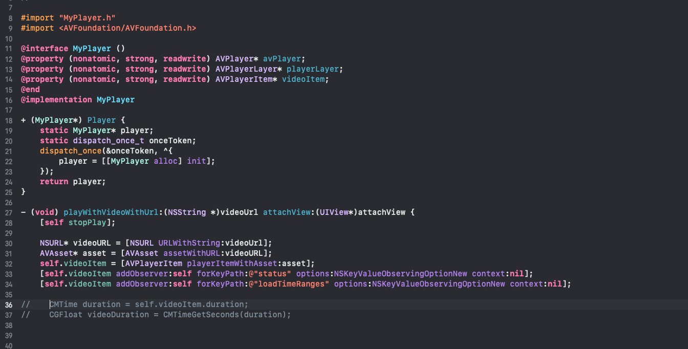

图6.5 公益视频代码（2）

# 第三章 公司战略

3.1 环境分析

3.1.1政策环境

益和堂基于共享公益信息与公益理念，涉及到公益事业领域，因此政策环境对其发展具有重要的影响。

1.国家政府政策支持

当前，中国政府高度重视公益事业[5]的发展，提出了一系列政策措施，如《慈善法》、《志愿服务条例》、《中长期规划纲要》等，为公益事业的发展提供了强大的政策保障。益和堂作为一款公益服务平台，可以借助这些政策的支持，在市场上获得更好的发展机会。

2.互联网管理新规

在互联网行业监管方面，国家近年来也推出了多项新规，如《互联网信息服务管理办法》、《网络安全法》[6][7]等，加强了对互联网企业和平台的管理和监管。由于益和堂是一款基于互联网技术的公益服务产品，因此需要遵守相关新规，确保用户数据安全和平台健康发展。

3.公益组织准入标准

对于公益服务平台而言，公益组织的合规性和信誉度十分重要。目前，国家对公益组织准入标准和管理要求越来越高，如《中华人民共和国社会团体登记管理条例》、《非营利组织年度报告规定》等，益和堂需要严格审核公益组织的资质和合规性，确保平台上的公益项目和活动正规合法。

4.数据安全与隐私保护

数据安全和隐私保护是当前互联网行业的重要问题。随着用户数量和数据量的不断增长，益和堂需要加强信息安全管理、防范数据泄露等风险，保护用户隐私和权益，并遵守国家相关的数据安全和隐私保护法律法规。

3.1.2经济环境

益和堂是一款基于共享公益信息与公益理念的智能定位帮手，其在经济环境方面具有以下特点：

1.消费需求多元化

随着社会经济发展和人们生活水平的提高，消费需求不断多元化。除了传统的物质消费之外，越来越多的人开始注重精神层面的满足。益和堂作为一款关注公益事业的产品，能够满足用户对于公益领域的情感需求，吸引更多人参与其中。

2.公益事业蓬勃发展

随着国家政策的支持和社会意识的提高，公益事业逐渐获得了广泛的关注和支持，成为社会经济中的一个热门领域。益和堂以其专业的服务和丰富的资源优势，能够在公益领域中占据一席之地，并为公益事业的发展做出积极贡献。

3.互联网经济蓬勃发展

随着网络技术的不断发展和互联网应用的普及，互联网经济已经成为推动社会经济发展的重要力量。益和堂作为一款基于互联网技术的公益服务产品，充分利用了互联网平台的优势，提供全方位、精准、及时的公益服务，促进了互联网经济的蓬勃发展。

4.社会责任感日益增强

在现代社会中，越来越多的人开始关注社会责任和公益事业，对于企业的社会责任要求也越来越高。益和堂以公益理念为核心，通过各种方式推动社会责任感的增强，引导企业和个人积极参与到公益领域中，为社会经济的可持续发展做出贡献。

5.产业创新不断涌现

随着科技的不断进步和社会需求的不断演变，新兴产业不断涌现，这也给益和堂等企业带来了更多发展机遇。益和堂可以结合产业创新的趋势，不断拓展服务内容和形式，扩大影响力，为公益事业的创新发展注入新的活力。

3.1.3社会环境

益和堂是一款基于共享公益信息与公益理念的智能定位帮手，其所处的社会环境具有以下特点：

1. 社会责任感渐趋强烈

在当前这个时代，人们对于企业和个人的社会责任感要求越来越高。益和堂以公益理念为核心，通过各种方式推动社会责任感的增强，引导企业和个人积极参与到公益领域中，为社会经济的可持续发展做出贡献。

2. 公益事业蓬勃发展

随着国家政策的支持和社会意识的提高，公益事业逐渐获得了广泛的关注和支持，成为社会经济中的一个热门领域。益和堂作为一款关注公益事业的产品，能够满足用户对于公益领域的情感需求，吸引更多人参与其中。

3. 科技创新水平高

在现代社会中，科技创新已经成为推动社会发展的重要引擎。益和堂作为一款基于共享公益信息与公益理念的智能定位帮手，借助高科技手段，提供全面、便捷的公益服务，促进公益事业的创新发展。

4. 群众参与意识强烈

随着社会经济的发展和人们思想观念的转变，越来越多的人开始关注公益事业，并自愿投身到公益领域中。益和堂通过整合多种公益资源，提供全方位、精准、及时的公益服务，让更多用户参与到公益事业中，推动公益事业的蓬勃发展。

5. 互联网普及率高

随着互联网技术的不断发展和应用的普及，越来越多的人开始习惯使用互联网进行信息获取和交流。益和堂作为一款基于互联网技术的公益服务产品，充分利用了互联网平台的优势，可以让更多人随时随地获取公益信息。

3.1.4技术环境

益和堂-基于共享公益信息与公益理念的智能定位帮手是一个智能平台，旨在通过技术手段帮助用户了解周边的公益组织、活动和项目，并提供有针对性的建议和帮助。为实现以上目标，该平台需要使用多种技术来支撑其底层架构和功能实现，以下将对其技术环境进行详细分析：

首先，数据挖掘与分析技术是益和堂智能定位帮手实现目标的关键技术之一。该平台需要从大量的公益信息中提取和分析有用的数据，例如慈善组织、志愿者活动、捐款信息等。这些数据需要经过处理和分析才能为用户提供有用的建议和信息。因此，数据挖掘技术可以帮助该平台从海量公益信息中提取出特定信息，而数据分析技术则可以帮助平台分析数据，发现数据背后的规律和趋势。

其次，人工智能技术[8][9][10]也是益和堂智能定位帮手实现目标的重要技术之一。该平台需要通过自然语言处理[11]、机器学习[12]等人工智能技术来理解用户需求，并为其提供有用的建议和信息。例如，该平台可以使用机器学习算法来分析用户的搜索历史和行为模式，从而更好地了解用户需求并为其提供个性化的推荐。

第三，云计算技术是益和堂智能定位帮手实现目标的核心技术之一。该平台需要在后台对大量数据进行存储和处理，因此需要使用云计算技术来实现高效的数据管理和计算。云计算技术不仅可以支持平台实现高效的数据存储和处理，同时也可以帮助平台实现快速扩展和弹性伸缩。

第四，移动开发技术也是益和堂智能定位帮手实现目标的重要技术之一。该平台需要在移动端上运行，因此需要使用适合移动设备的开发技术和框架，例如React Native、Flutter等。通过使用这些技术，平台可以实现高效的应用开发和优秀的用户体验。

最后，定位和地图技术也是益和堂智能定位帮手实现目标的关键技术之一。该平台需要根据用户当前的位置提供周边公益活动和组织的信息，因此需要使用精确的定位和地图技术。通过使用这些技术，平台可以帮助用户更快捷、更准确地找到周边的公益活动和组织。

综上所述，益和堂-基于共享公益信息与公益理念的智能定位帮手需要使用多种技术来支撑其底层架构和功能实现，包括数据挖掘与分析技术、人工智能技术、云计算技术、移动开发技术和定位和地图技术等。通过这些技术的支持，该平台可以更好地为用户提供有用的帮助和支持，帮助更多人参与到公益事业中来，推动社会的进步和发展。

3.2 发展战略

3.2.1初创期

首先，该平台应该注重产品推广，提高知名度。在这个阶段，需要加强品牌宣传，扩大用户群体。可以通过线上和线下的多种渠道进行推广，例如社交媒体、展览会等。

其次，在初创期，益和堂智能定位帮手需要建立强大的数据积累和处理能力，以便更好地满足用户需求。因此，平台需要投入大量的资金和人力资源，来构建底层架构，并增加数据源和数据种类。这将可以帮助平台提高数据的准确性和精度。

再次，与慈善组织和志愿者团体建立紧密合作关系，以便为用户提供更好的服务。益和堂智能定位帮手需要与各类公益组织和志愿者团体展开合作，共同推动公益事业发展，并为用户提供更加全面、多元化的服务。

此外，为了扩大用户群体，益和堂智能定位帮手还需要关注用户需求，不断优化和完善产品。例如，通过用户调研、数据分析等方式，了解用户需求和使用习惯，进而开发更加符合用户期望的功能和服务。

最后，益和堂智能定位帮手还需要注重人才引进，吸引高素质的人才加入平台团队，以提高平台的研发能力和管理水平。可以通过采取多种措施，如提供优厚的薪资待遇、良好的工作环境、广阔的发展空间等来吸引人才加入。同时，也需要注重培养内部员工的技术技能和创新能力，以保持平台的技术领先性。

综上所述，在初创期，益和堂智能定位帮手需要注重品牌宣传、数据积累和处理、与公益组织合作、产品优化和人才引进等方面的发展战略。只有在这些方面都得到有效落实，平台才能够在竞争激烈的市场中占据有利地位，并实现持续稳定发展。

3.2.2成长期

首先，该平台应该注重技术创新，推出更加智能化的功能，提高用户体验。随着技术的不断进步，益和堂智能定位帮手需要不断更新技术和算法，以保持其领先地位并提升用户体验。例如，可以通过增加人工智能、机器学习等技术手段，实现更加个性化的服务。

其次，在成长期，益和堂智能定位帮手还需要增强用户黏性和忠诚度。可以通过开展促销活动、赠送礼品等方式来吸引用户，同时提高用户参与度和满意度，打造用户口碑和忠诚度。此外，可以推出会员制度，为会员提供更多的优惠和福利，从而增加用户忠诚度和使用频率。

再次，与其他公益平台进行合作，实现资源共享和优势互补。益和堂智能定位帮手需要与其他公益平台进行合作，共同推动公益事业发展，并为用户提供更加全面、多元化的服务。例如，可以与公益机构合作，推出更加多样化的活动和项目，以吸引更多的用户参与。

此外，在成长期，益和堂智能定位帮手还需要注重数据分析和运营管理。通过对平台数据的深入剖析，发现用户需求和行为模式，进而开展精准化的营销策略，提升用户满意度和忠诚度。同时，需要加强内部管理，优化业务流程，提高工作效率和质量。

最后，为了扩大规模和影响力，益和堂智能定位帮手还可以考虑拓展国际市场。可以通过寻找海外合作伙伴、参加国际公益展览会等方式，将平台打造成为一个具有国际影响力的公益平台，促进全球公益事业的共同发展。

综上所述，在成长期，益和堂智能定位帮手需要注重技术创新、增强用户黏性和忠诚度、与其他公益平台合作、数据分析和运营管理以及拓展国际市场等方面的发展战略。只有在这些方面都得到有效落实，平台才能够不断壮大，并在公益领域发挥更大的作用。

3.2.3成熟期

首先，该平台应该注重产品差异化，树立自己的品牌特色和竞争优势。在成熟期，市场上的竞争将变得更加激烈，因此益和堂智能定位帮手需要寻找切入点，打造核心竞争优势，从而保持市场地位。

其次，在成熟期，益和堂智能定位帮手还需要加强用户体验和服务水平。可以通过提高产品质量、完善售后服务等方式来提升用户满意度和忠诚度。同时，需要持续优化平台功能和界面设计，提高用户使用便利度和舒适感。

再次，与公益组织建立深度合作关系，推动公益事业发展。益和堂智能定位帮手需要与公益组织建立稳定的合作关系，共同推动公益事业发展，为用户提供更加全面、多元化的服务。例如，可以联合公益组织开展各种主题活动，增加用户参与度和体验感。

此外，在成熟期，益和堂智能定位帮手还需要加强数据和技术的应用。平台需要不断更新和积累数据，通过数据分析和挖掘等方式来发现用户需求和行为模式，进而优化产品和服务。同时，需要持续推进技术创新，投入更多的资金和人力资源，推出更加智能化的功能和服务。

最后，为了提高品牌影响力，益和堂智能定位帮手可以考虑增加公益宣传和推广活动。例如，可以联合知名公益组织开展各种宣传活动，通过线上和线下渠道扩大品牌影响力。同时，还可以增加公益捐赠和慈善项目，践行公益理念，提高品牌形象和社会声誉。

综上所述，在成熟期，益和堂智能定位帮手需要注重产品差异化、加强用户体验和服务水平、与公益组织深度合作、加强数据和技术应用以及增加公益宣传和推广活动等方面的发展战略。只有在这些方面都得到有效落实，平台才能够在公益领域中保持领先地位，并为更多的用户提供优质、便利的公益服务。

3.3 盈利模式

1. 合作推广：益和堂智能定位帮手可以与慈善组织、公益机构等进行合作推广，共同为公益事业发展作出贡献。这种合作可以使得平台得到更多的公信力和影响力，进而吸引更多的用户和合作伙伴。

2. 数据分析收费：益和堂智能定位帮手可以将自己收集的数据进行分析，并根据用户需求提供有针对性的分析报告，从而为用户提供更加深入的数据分析服务。这种收费模式需要平台拥有强大的数据分析能力和丰富的数据资源。

3. 电商销售：益和堂智能定位帮手可以通过自建电商平台或与其他电商平台合作，销售与公益相关的商品和服务，如公益义卖、捐赠等。此外，还可以采取分成模式，与商家合作共同推出公益产品，并分享销售收益。

综上所述，益和堂智能定位帮手可以通过合作推广、数据分析收费和电商销售等多种盈利模式来实现商业化运营。当然，在实行这些盈利模式时，平台仍要保持贴近公益事业的初心，始终坚持公益理念，为用户和社会创造更多的价值。

# 第四章 经验教训与总结

4.1 隐私保护

关于志愿服务APP的隐私问题[1]需要特别关注。确保用户个人信息的保护，如采取安全措施保障用户数据的隐私安全，并遵守相关法律法规，明确用户数据收集和使用目的，提供用户控制个人信息的途径，及时响应用户隐私相关的请求和投诉。保障用户隐私是App开发中至关重要的一环。

4.2 界面设计

要正确确认UI和UX设计细节，包括应用程序流程、图标和图片、字体、颜色、标志、文本、按钮等设计元素。UI和UX的流程需要设计用户友好的体验，可使用交互原型工具完成，避免后续代码编写和项目实施过程中的时间和精力浪费。确保存在详细的设计文档，以便团队成员理解应用的不同要求和特点。

在考虑多种设备和屏幕尺寸的情况下设计，确保应用程序的UI元素适应各种屏幕大小，并使用适当的自动布局和约束。

针对iOS平台特点，尽量遵循苹果公司的设计指南和规范，以确保应用符合用户在iOS设备上的使用习惯和预期。注重交互细节，包括手势操作、动画效果等，提升用户体验。测试和优化界面设计，确保在不同设备和屏幕尺寸上的表现良好，保持一致性和稳定性。

4.3 功能设计

4.3.1 RESTful风格的URL设计常见的规范化方式

使用小写字母：URL中的路径部分应使用小写字母，因为URL是大小写敏感的。使用小写字母可以增加可读性和一致性。

使用连字符分隔单词：URL中的路径部分中的单词应使用连字符（减号）进行分隔，而不是使用下划线或其他字符。例如，/users/create比/users_create更符合规范。

使用名词表示资源：URL中的路径应使用名词来表示资源，而不是动词。例如，使用/users表示用户资源，而不是/getUsers或/createUser。

使用复数形式：URL中的路径部分应使用复数形式来表示资源的集合。例如，使用/users表示多个用户资源，而不是/user。

使用动词表示操作：URL中的动作应使用HTTP动词来表示，而不是使用动词作为路径的一部分。例如，使用POST /users表示创建用户，而不是/users/create。

使用查询参数进行过滤和排序：URL中的查询参数可以用于对资源进行过滤、排序和分页等操作。例如，使用/users?status=active表示获取状态为活跃的用户列表。

4.3.2 后端使用技术经验

Spring Boot[2][3]是一个快速开发的框架，可以快速搭建后台服务，提高开发效率。它提供了很多开箱即用的功能，比如自动配置、自动装配等，可以减少很多重复劳动。其遵循“约定高于配置”的原则：Spring Boot为应用程序开发的许多方面提供了合理的默认值和约定。尽可能遵循这些约定，以减少样板代码并提高可维护性。使用依赖注入和控制反转：它强调依赖注入和控件反转。使用这些模式可以提高代码的可测试性、灵活性和模块性。。它提供了许多安全功能，如身份验证、授权和加密。使用这些功能可以保护应用程序免受常见的安全威胁，例如跨站点脚本、SQL注入和CSRF攻击。还提供了许多性能优化，如缓存、延迟加载和连接池。使用这些优化可以提高应用程序的响应能力和可扩展性。

Redis[4]是一种快速且高度可扩展的内存数据存储，支持多种数据结构，包括字符串、哈希、列表、集合和有序集合。Redis 可以用作缓存、消息代理、会话存储等。Redis 可以以多种配置方式部署，包括独立、主从复制和集群设置。Redis 提供许多数据结构，但并不是所有数据结构都适合每个用例。根据性能、内存使用和灵活性选择最适合需求的数据结构。Redis 事务提供了一种将多个命令组合成原子操作的方法。Redis 的单线程特性：Redis 运行在单个线程上，一次只能处理一个命令。这意味着长时间运行或 CPU 密集型操作可能会阻塞其他命令并影响性能。使用 Redis 的异步编程模型或将 CPU 密集型任务卸载到另一个系统以避免这些问题。

MySQL 支持多种数据类型、存储引擎和复制机制，可以根据需求选择最适合的配置。它提供了许多高级功能，如事务、视图、存储过程和触发器，可以帮助优化性能和管理数据。它提供了多种安全功能，如加密、访问控制和审计，可以帮助保护数据安全。根据我们的需求选择合适的数据类型和存储引擎，以优化性能和存储空间。使用索引、规范化数据和优化查询等，可以提高性能和可维护性。使用参数化查询、输入验证和访问控制等技术可以防止 SQL 注入攻击，保护数据安全。配置适当的备份和恢复策略：配置适当的备份和恢复策略可以防止数据丢失和减少系统宕机时间。

Kafka是一个高性能的分布式流处理平台和消息队列系统，旨在处理大规模的实时数据流。它提供了许多功能和特性，可以帮助开发者快速构建可靠、可扩展的数据流处理应用程序。首先，Kafka采用了分布式架构，由多个节点组成的集群共同工作，以实现高吞吐量和可靠性。这种架构使得Kafka能够处理大规模的数据流，并能够水平扩展以满足不断增长的需求。Kafka的核心概念包括主题（Topic）、生产者（Producer）、消费者（Consumer）、代理（Broker）、分区（Partition）和偏移量（Offset）。主题是消息的逻辑容器，生产者将消息发布到特定的主题，而消费者则从主题订阅消息并进行处理。分区将主题分割成多个物理存储单元，以实现分布式存储和处理，而偏移量则用于跟踪消息的处理进度。此外，Kafka提供了丰富的安全功能，包括身份验证、授权和加密，以保护应用程序免受安全威胁的影响。同时，Kafka还提供了多种性能优化功能，如缓存、延迟加载和连接池，以提高应用程序的响应能力和可扩展性。

4.3.3 CocoaPods使用经验

版本锁定：在使用CocoaPods时，很容易遇到依赖库不兼容的情况，需要确保库的版本锁定，以确保应用的稳定性和一致性。

搜索和使用开源库：使用CocoaPods时，搜索和使用开源库是提高开发效率和质量的重要步骤，开发人员应该使用合适的关键词和条件进行搜索，并仔细阅读文档和官方支持。

项目目录结构：由于CocoaPods可以自动生成Xcode项目的目录结构，因此开发人员应该为项目设定明确的目录结构，以便更好地管理代码和资源。

频繁更新：随着新功能和Bug修复不断加入，CocoaPods库的更新速度很快，因此开发人员需要定期更新自己项目所使用的库，以及时使用最新版本，以尽可能保持应用的质量和稳定性。

依赖管理：使用CocoaPods时，需要管理与其他库的依赖关系，以保证应用程序和库之间的集成和兼容性。

4.3.4 功能设计总结

在设计志愿服务信息化软件功能时，必须考虑到用户的需求和现实情况，以确保软件设计符合用户需求和健康要求。同时，应鼓励和帮助用户参与志愿服务活动，建立积极的社会参与和公益意识。为了提升用户体验，应该设计便捷的志愿活动搜索和报名功能，提供详细的活动信息和参与指导，并及时反馈用户的参与情况和效果。

应用程序的性能对于用户体验具有重要意义，因此在开发过程中应该特别注意应用的性能。考虑优化应用程序的内存使用和响应速度，确保应用程序具有高效的算法和数据结构，并合理利用多线程技术来加速数据处理。另外，注意应用程序的基础设施，例如服务器端、API访问、第三方库等，需要进行调试和优化，以提高应用程序的稳定性和响应速度。

为了确保应用程序的质量和稳定性，应该使用持续集成和测试技术，以监视应用程序的发布状态，并立即修复错误。这也有助于避免竞争对手对应用程序漏洞的利用。

应用程序随时可能遇到一些问题和漏洞，针对用户的反馈和问题给予及时的响应也是非常重要的。通过分析和诊断用户反馈信息，可以修复应用程序中潜在的漏洞和问题，并提升应用程序的质量和用户体验。

4.4 开发文档和版本控制

良好的文档对于项目的管理非常重要，以便在开发过程中更好地跟踪需要完成的项目和任务、较大的架构和流程、得到往期工作的记录和历史情况等。针对代码管理，使用版权控制和版本控制技术，确保代码库的完整性和安全性，使多名开发人员可以同时开发和独立工作。

4.5 合法性

首先，要确保用户数据的隐私安全，遵守相关的数据保护法规，采取必要的安全措施，如数据加密和访问控制，以防止用户数据泄露或滥用。其次，需要在收集、处理用户个人信息时，事先获得用户的明确授权和知情同意，并明确告知用户数据使用的目的、范围和方式，以避免违反相关法律法规。另外，必须确保APP运营符合当地法律法规要求，包括注册登记、税务合规、用户权益保护等，并明确用户与平台之间的权责关系，以避免引发纠纷或法律纠纷。同时，应尊重他人的知识产权，不侵犯他人的著作权、商标权、专利权等，确保APP的内容、设计和功能不会触犯相关法律法规。综上所述，合法性是开发和运营志愿服务APP时不可忽视的重要方面，需要严格遵守法律法规，保障用户权益，为用户提供安全、可靠的服务平台。

4.6 团队协作

首先，团队成员需要清晰地定义各自的角色和责任，并建立有效的沟通渠道，确保信息传递及时和准确。其次，团队应该制定明确的工作流程和项目计划，包括需求分析、设计、开发、测试和上线等各个阶段的任务分配和时间安排，以提高工作效率和项目进度管控。此外，团队成员之间需要建立良好的合作氛围和互信关系，积极分享经验和解决方案，共同应对项目中出现的挑战和问题。最后，定期进行团队评估和反馈，及时总结经验教训，不断优化团队协作机制和工作流程，以提升团队整体绩效和项目质量。

4.7 总结

综上所述，志愿服务信息软件的开发需要充分了解用户需求和行业趋势，同时注重有效的测试和迭代机制、数据保护和安全措施，以及高效的团队协作和沟通机制。通过这些细节的把控和精益求精，开发者才能开发出高质量且用户体验良好的志愿服务信息化应用，获得用户和市场的认可。软件开发涉及多个领域，团队需要严谨地按照设计和开发流程进行工作，注重代码质量和安全性。开发者还应根据科技趋势的变化不断改进和创新，例如，利用人工智能和机器学习技术提供个性化的志愿服务推荐和管理方案，以及更好地利用数据来优化用户体验和软件功能。

# 第五章 团队介绍

5.1 团队简介

本互联网+团队由3位来自西安邮电大学移动应用开发实验室成员组成，指导老师为西安邮电大学网络空间安全学院王腾。

三位成员都是西安邮电大学网络空间安全学院学生。本团队坚持“爱国，求是，奋进”的校训，于实践操作中秉持实事求是的科研爱好者的处世态度，于团队项目开发中牢记勇攀高峰，砥砺奋进的准则。本团队谨记“德才兼备育国家栋梁，攻防兼修塑网安精英”的院训，以创新创业的梦想为前进的风帆，追求团队成员的同舟共济，挑战自我，勇攀高峰。通过现代智能技术的运用，便利现代生活，实现科技服务于社会的最高目标。

5.2 团队所属单位简介

团队所属于西安邮电大学移动应用开发实验室，亦称西安邮电大学3G手机应用开发实验室，创建于2011年，隶属于西安邮电大学计算机学院，专注于目前主流的三大移动平台的应用开发和Web开发，并以服务在校学生、丰富在校学生移动应用为目标，自行设计和开发了多款手机客户端软件以及PC、移动Web服务。实验室针对不同平台和成员兴趣，相应地划分为4个开发小组，包括苹果iOS、谷歌Android、微软Windows（Windows 8 Metro及Windows Phone）和Web小组。实验室以自主学习与共同交流并行的自发式学习方式为主，培养成员的学习兴趣及自主学习能力，努力为每位成员创造最佳的学习环境和学习氛围，为打造一批移动应用开发能手而不断努力！

团队负责人王璐和成员潘璋然所属的西安邮电大学网络空间安全学院，拥有“无线网络安全技术国家工程实验室”，实验室拥有良好的办公环境、办公场所和先进的软硬件设备，拥有计算机、服务器和工作站，能够保证大规模群智感知数据的高效存储、计算和分析，并且可用于群智感知系统实验平台的搭建与测试。实验室搭建了宽带无线网络与信息处理仿真测试平台以及仿真实验软件，为无线通信、群智感知、数据安全隐私等方面的研究和测试提供了先进的实验设备、仿真平台及验证系统，为科学研究、标志性成果的产生和人才培养创造了有利条件。此外，网络空间安全学院建有“信息安全与信息对抗省级实验示范中心”、“信息安全类科技实践人才培养模式省级创新实验区”、“信息安全与信息对抗省级虚拟仿真实验中心”。依托“无线网络安全技术国家工程实验室”，近五年承担国家级科研项目20余项，发表高水平学术论文200余篇。近年来，在全国大学生信息安全竞赛、全国密码技术大赛、信息安全铁人三项赛、全国电子设计大赛--信息安全邀请赛等专业竞赛中获国家级奖励30余项。绿盟安全、奇安信等网络空间安全行业龙头企业的用人反馈表明，本专业学生具有较高的专业素养和职业操守，实践创新能力得到了业界的高度评价。

团队成员张思扬所属的西安邮电大学计算机学院，设有陕西省网络数据分析与智能处理重点实验室、陕西省高性能计算研究中心、原信息产业部软件工程重点实验室等科研平台，学院被评为陕西省高等学校创新创业教育改革试点学院,为教育部高等学校计算机类专业教学指导委员会“系统能力培养”项目试点高校，陕西省计算机系统能力培养工作组副组长单位，为教育部示范性软件学院联盟成员单位。 “计算机科学与技术实验中心”、“计算机与微电子学实验中心”为省级实验教学示范中心；西安邮电大学—文思创新软件技术有限公司工程实践教育中心”、“西安邮电大学—神州数码系统集成服务有限公司工程实践教育中心”为省级大学生校外实践教育基地；“西安邮电大学IT应用型人才实训中心”、“软件工程创新创业人才培养模式实验区”为陕西省人才培养模式创新实验区。经过十多年的持续改革与实践，学院专业建设和人才培养工作取得了较好成绩，形成了校企深度融合的满足学生个性化需求的多元化人才培养模式，获2014年国家级教学成果二等奖。

5.3 团队成员介绍

王璐，女，网络空间安全学院，网络空间安全专业。预备党员，大一学年三等奖学金，大二学年二等奖学金。计算机设计大赛三等奖，移动应用创新赛二等奖。校青协办公室负责人。仿写了类似于网易云音乐，原生天气预报的app。完成定点资讯，是一个仿写知乎日报的app。Giving Hub，一款基于当下社会的公益主题app。于23年6-8月与浙江理工大学同学合作开发项目：AgeMark，整体使用Swift语音，实现3D古迹展示修复功能。于23年11月至今加入字节跳动TikTok实习。

张思扬，男，计算机学院，软件工程专业，团员。精通C、Objective-C，熟练使用Swift、Rust等编程语言，曾获计算机程序设计大赛省级奖项、移动应用创新赛华东赛区三等奖。博文多次入选CSDN每日精选。2023.11～2024.05在字节跳动的飞书办公套件部门实习，参与并顺利完成了飞书SDK相关的URL逻辑迁移、流量预加载区分的技术侧需求以及URL中台业务相关的数个埋点需求。

潘璋冉，男，网络空间安全学院，信息对抗技术专业21级学生，曾获三等奖学金。在挑战杯、互联网+、蓝桥杯等比赛中多次获奖，在美团、蔚来等公司有过实习经历，熟悉spring、redis、mysql等常用后端技术栈。

5.4团队管理

表1.1 团队分工表

|  |  |  |  |  |  |
| --- | --- | --- | --- | --- | --- |
|  | 王璐 | 张思扬 | 潘璋冉 |  |  |
| 产品策划 | √ | √ |  |  |  |
| 产品模型设计 | √ |  | √ |  |  |
| 产品外观设计 | √ |  | √ |  |  |
| 产品结构设计 | √ | √ |  |  |  |
| 服务器端 | √ | √ |  |  |  |
| 数据库设计与开发 |  | √ | √ |  |  |
| 客户端界面以及功能 | √ |  | √ |  |  |
| 算法设计与实现 | √ | √ | √ |  |  |
| 数据分析与实现 | √ | √ | √ |  |  |

上表为本项目任务分工表。

参考文献

1. 任怡林.移动App隐私保护政策分析与对策研究[J].青年记者, 2019(20):2.
2. 龚宣璋,马卫局.一种SpringBoot项目轻量级打包方法,系统,终端及存储介质.CN202211234671.5[2024-05-14].
3. 王以伍,舒晖.基于SpringBoot+Vue前后端分离的高校实验室预约管理系统的设计与实现[J].现代计算机, 2023, 29(1):114-117.
4. 刘世超,杨斌,刘卫国.高性能高可用Redis客户端的设计与实现[J].电子技术应用, 2022, 48(1):8.
5. 孟劲.中国公益事业发展中的政府作用研究[D].贵州大学[2024-05-14].DOI:CNKI:CDMD:2.2006.148023.
6. 罗静.修订强化法律责任,共筑网络安全屏障——对《网络安全法》修订征求意见稿的探讨[J].网络安全技术与应用, 2023(10):128-130.
7. 姚明,曾钰涵,李博,等.浅析《网络安全法》修改对数据合规与隐私计算的影响[J].数据, 2022(10):3.
8. 郑世林,姚守宇,王春峰.ChatGPT新一代人工智能技术发展的经济和社会影响[J].产业经济评论, 2023(3):5-21.
9. 周军强.人工智能技术发展现状与展望[J].计算机应用文摘, 2023, 39(12):201-203.
10. [Verma U , Tyagi P , Kaur M .Artificial intelligence in human activity recognition: a review[J].International Journal of Sensor Networks, 2023.
11. Jones K S , Galliers J .Evaluating Natural Language Processing Systems, An Analysis and Review[J]. 2022.
12. Neto E C P , Dadkhah S , Sadeghi S ,et al.A review of Machine Learning (ML)-based IoT security in healthcare: A dataset perspective[J].Computer communications, 2024(Jan.):213.

# 附录1：益和堂APP主要功能展示

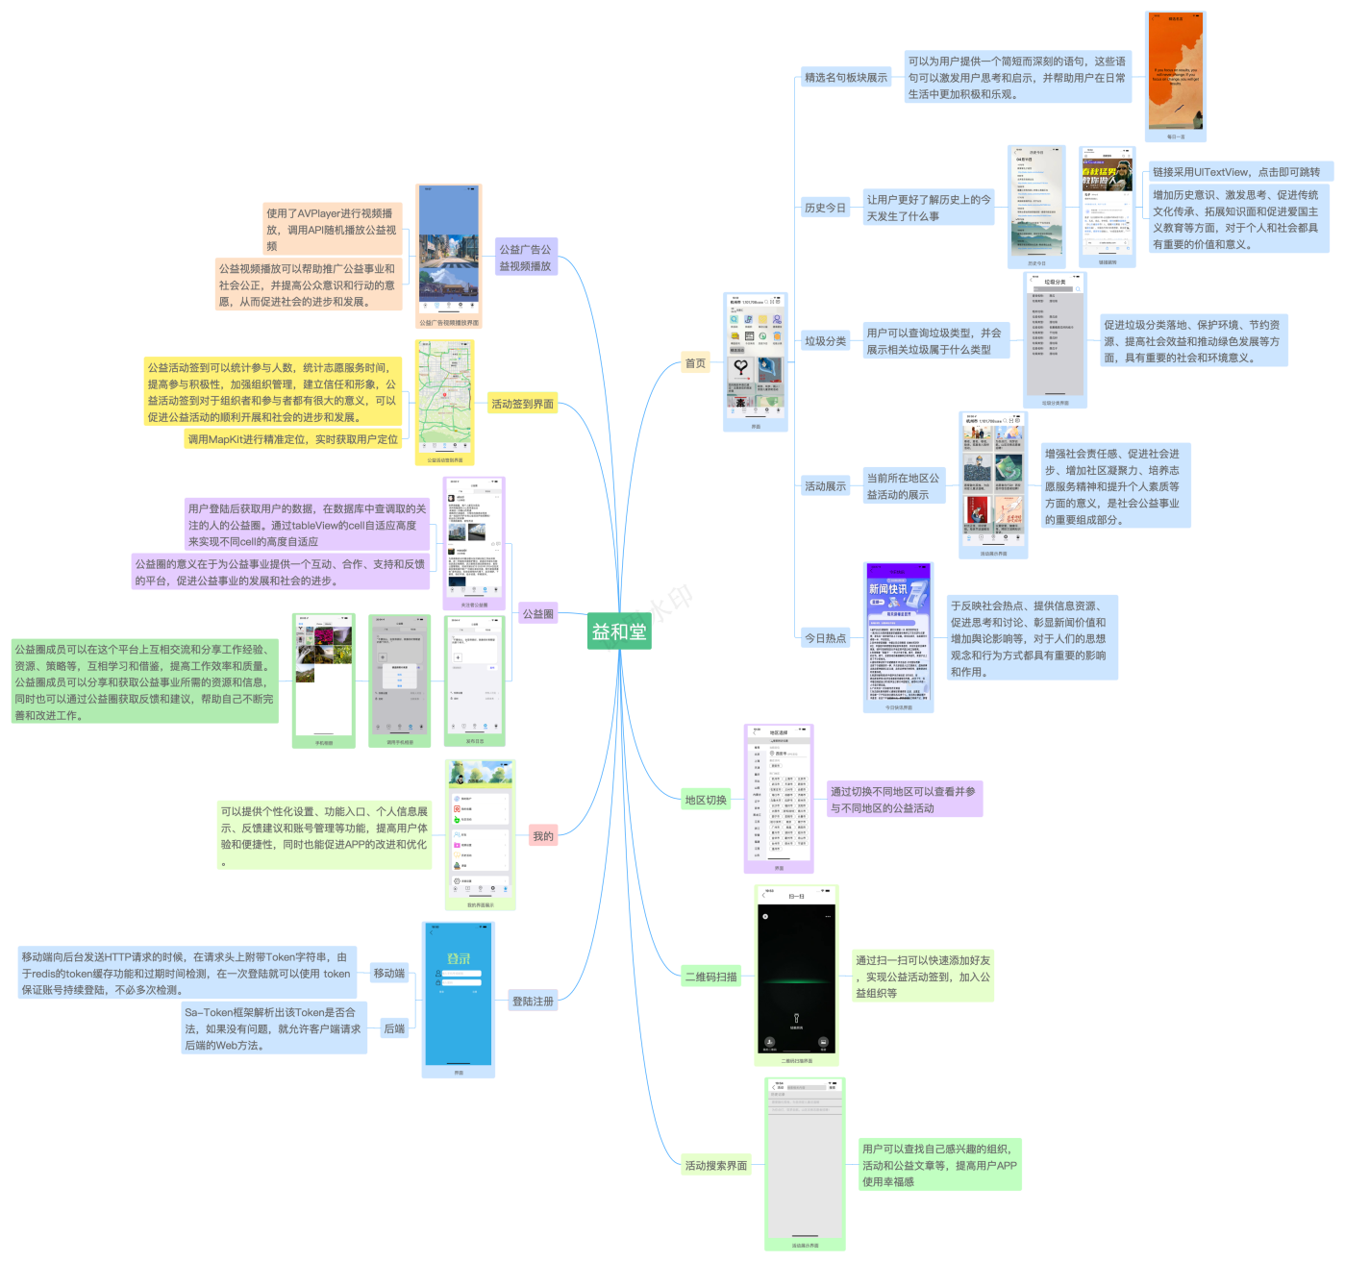

# 附录2：项目取得成果展示

* **报名：参加2024年中国国际大学生创新大赛等竞赛的证明材料**

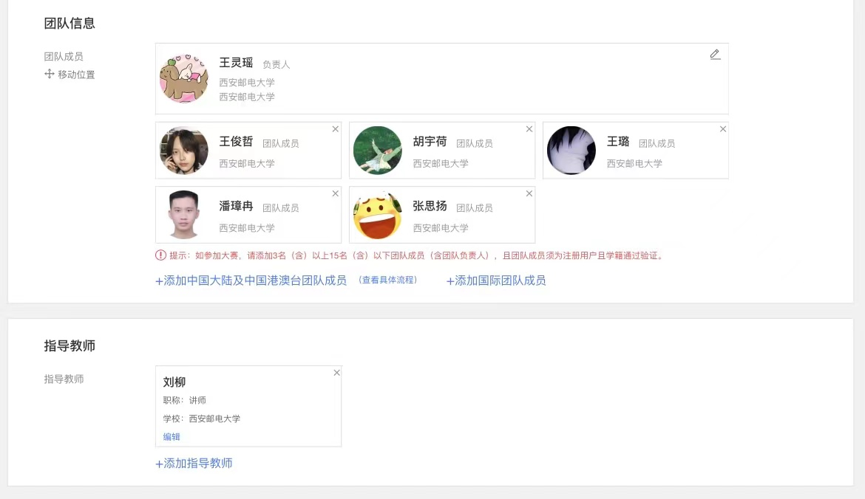

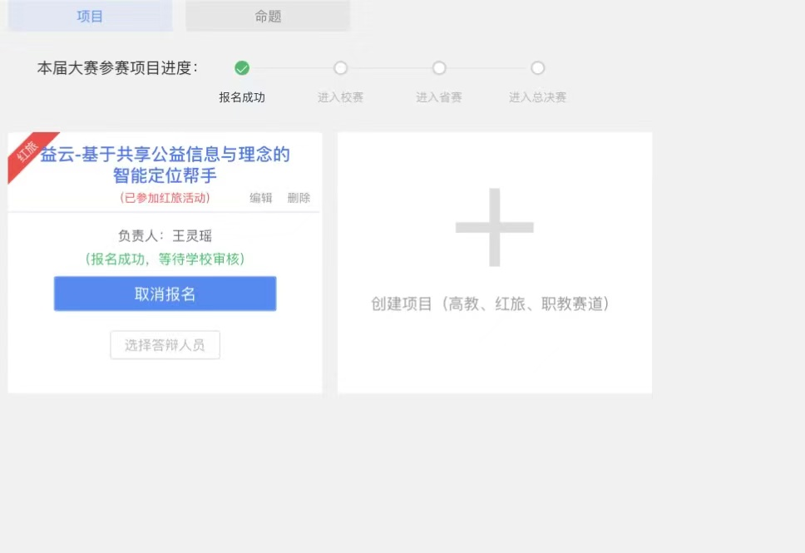

* **三创校级二等奖**

**获奖人：王璐，张思扬，潘璋冉**

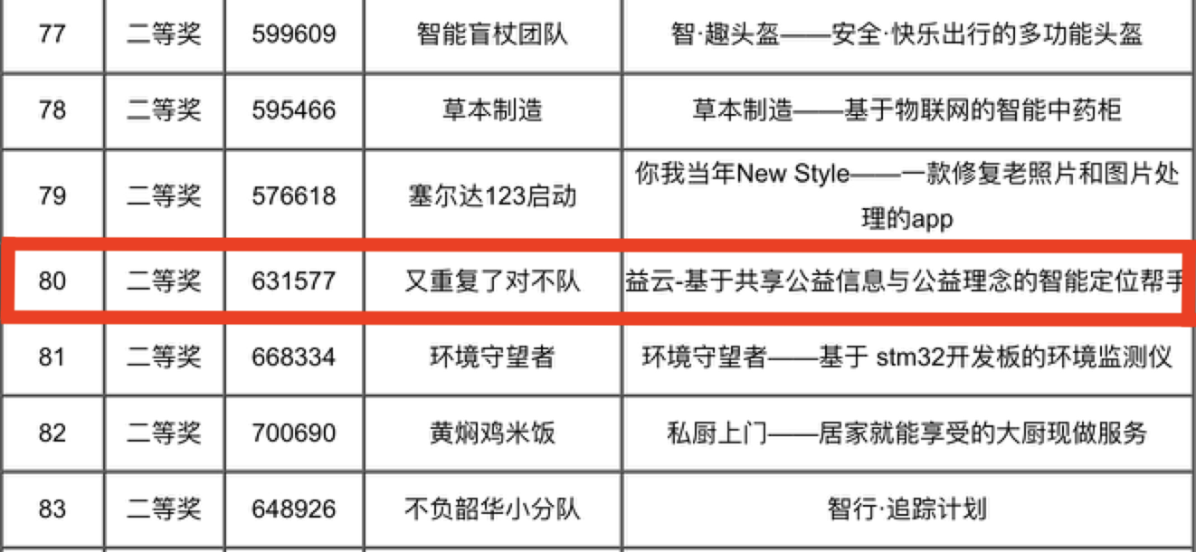

* **中国大学生计算机设计大赛西北赛区三等奖**



* **项目负责人发表论文情况：EI检索国际会议2篇**

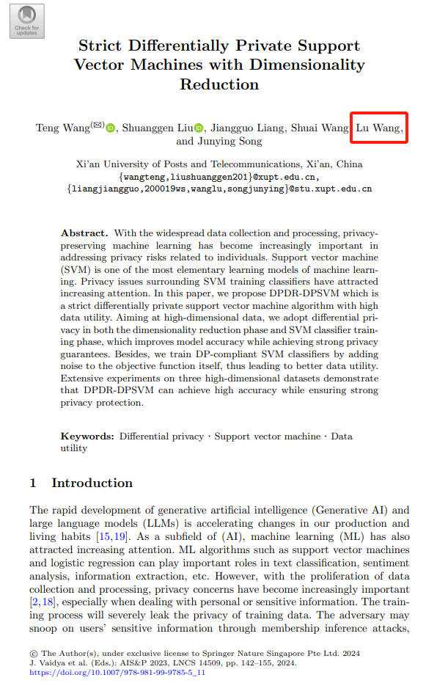

（已出版）

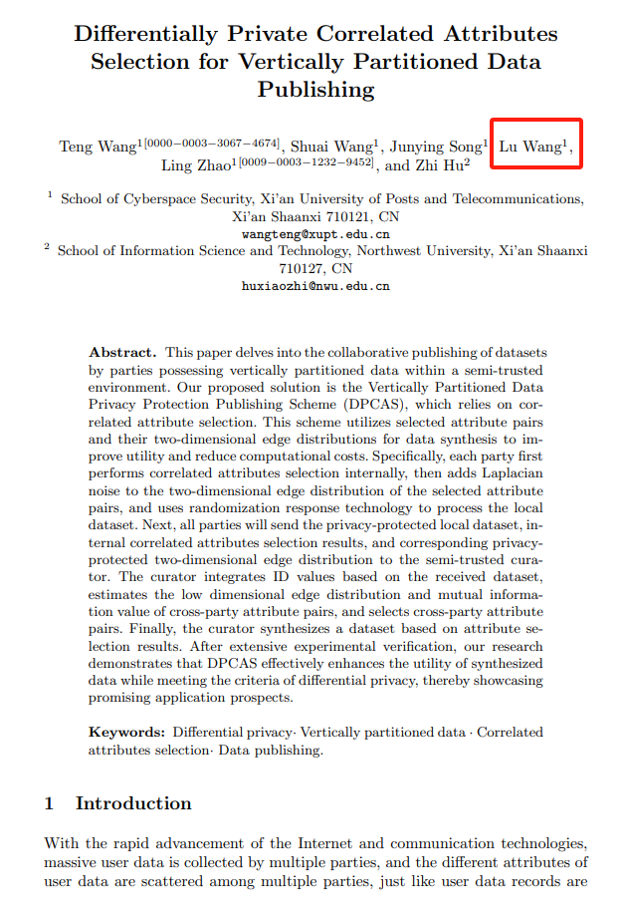

（已接收）